# SVN介绍

1. SVN是集中式版本控制系统，版本库是集中放在中央服务器的
2. SVN工作流程图

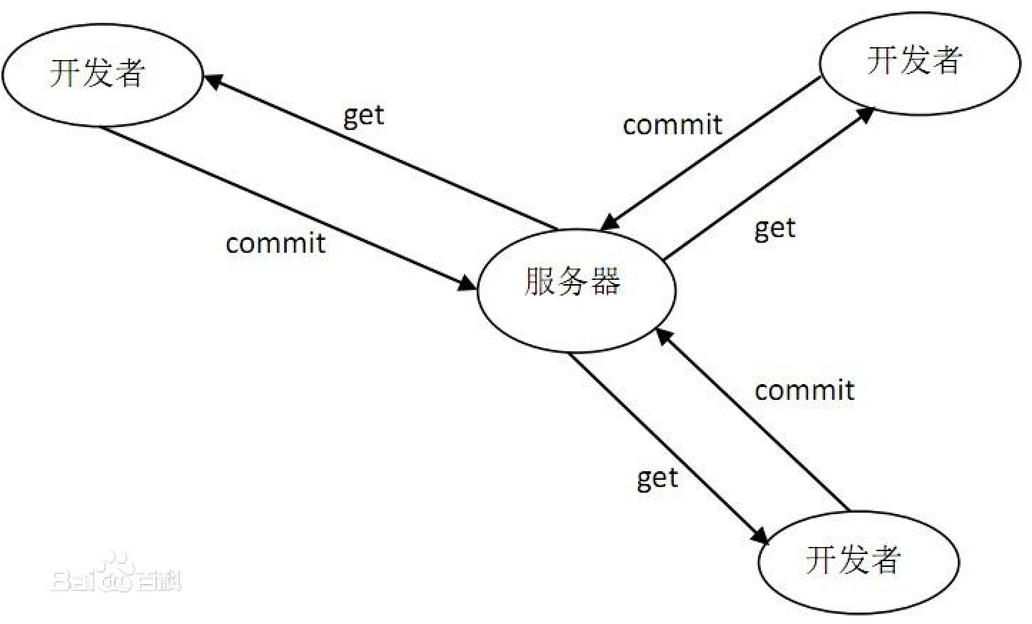

1. 获取SVN服务器和客户端安装程序及语言包
   1. 服务器：<http://subversion.apache.org/packages.html>
   2. 客户端：<https://tortoisesvn.net/downloads.html>
   3. 语言包：https://tortoisesvn.net/downloads.html
2. 安装SVN服务器和客户端
3. 服务器上建立版本库 https://WIN-OJNTC861NFA:8443/svn/sz2101test
   1. 打开SVN服务器，选择Repositories,右键-》新建-》Repository…
   2. 下一步，然后弹出的对话框内填写名字，然后一直下一步，直到完成。
4. 服务器上建立用户和组，分配权限
   1. 建立用户
      1. 打开SVN服务器，选择Users，右键-》新建-》User….
      2. 弹出的对话框内填写用户名和密码
   2. 建立组
      1. 选择Groups,右键-》新建-》Group…
      2. 弹出的对话框内填写组名，然后点击Add…，
      3. 弹出对话框，选择刚刚创建的用户，点击OK
   3. 给用户组设置权限
      1. 选择刚刚创建的版本库myRepositories,右键-》Properties…
      2. 弹出对话框，点击Add…,弹出对话框，选择用户，点击OK
      3. 最后权限设置为Read/Write,点击确定。
   4. 服务器创建版本库 <https://WIN-OJNTC861NFA:8443/svn/sz2101test/sz01test>
      1. 选择myRepositories，右键-》新建-》Folder…
      2. 取名字。
5. 创建本地版本库
   1. 安装完成客户端，右键弹出的菜单可以看到SVN项
   2. 在硬盘上创建文件夹，选择文件夹或进入文件夹。点击右键-》SVN 检出
   3. 弹出的对话框填入URL地址（地址在服务器上，选择对应的文件夹，右键-）Copy URL to Clipboard)
   4. 输入用户名和密码
   5. 点击OK，这时候文件夹下会有一个隐藏的.svn文件夹（不要动它）
6. 操作
   1. 提交文件
      1. 选择文件-右键鼠标,SVN提交
   2. 删除文件
      1. 如果被删除的文件还未入库，直接删除。
      2. 如果被删除的文件入库了，则选择要删除的文件，右键SVN菜单-》删除（或直接用操作系统的删除），然后选择被删除文件的父文件夹，点击右键-》SVN提交
   3. 修改文件夹或文件的名字
      1. 选择要修改的文件夹或文件，点击右键-》改名，弹出的对话框内改名字，然后在空白处点击右键-》SVN提交。
   4. 显示日志
      1. 右键-》显示日志（可以查看版本）
   5. SVN回退
      1. 选择要回退的文件,右击->"TortoiseSVN"->切换->弹出的窗口填入版本号
      2. 打开日志,选择某个版本,右击,选择复原到此版本,然后SVN提交
   6. 检查修改
      1. 右键-》"TortoiseSVN"-》检查修改
      2. 此功能可以显示你所做的修改有哪些还没有提交的，此功能不光能看到对文件的修改变化，所有的变化都能看到，包括增加文件或者目录，删除文件或者目录，移动文件或者目录等，如果你点击了检查版本库，那你还可以看到版本库里的改动，既别人提交了哪些文件的改动，你还没更新到本地
   7. SVN更新
      1. 更新本地代码与SVN服务器上最新的版本一致。
      2. 选择文件夹或在文件内点击右键-》SVN更新
   8. 解决冲突
      1. 冲突的原因：不同的人，同时修改了同一文件的同一个地方，这时候，他提交了，我没有提交，我就提交不了了。
      2. 演示：
         1. 服务器中创建库，名为1110Test
         2. 建立两个文件夹，名为：1110Test1,1110Test2
         3. 两个文件夹都检出服务器中同一个库。
         4. 1110Test2中创建文件a.txt，增加内容为111111aaaaaa,提交到服务器
         5. 1110Test1中创建文件a.txt, 增加内容为111111ccccccc,提交到服务器，这时提交不了。提示你要更新副本，右键-》SVN更新
         6. 这时候会出现三个文件（.mine,.r0,.r26）
            1. .mine是冲突前自己的文件
            2. .r0是冲突前本地的版本文件
            3. .r26是别人赶在你之前提交的版本
         7. 这时候查看a.txt,提交，还是提交不了，
         8. 这时候有两种选择
            1. 第一：放弃自己的更新代码。

选择文件，右键-》SVN菜单-》SVN还原

* + - * 1. 第二：提交自己的代码或合并代码

选择文件，右键-》SVN菜单-》编辑冲突

弹出菜单，已合并框中，左边的红色叹号右键，弹出菜单，选择用谁的代码，这里选择使用我的文本块，保存，选择解决冲突。这时候可以看到本地文件夹内三个文件消失了。这时候就可以提交文件了

来到1110Test2文件夹，更新一下，打开a.txt，内容变成了1110Test1 文件夹提交的文件a.txt的内容。

* 1. 版本库浏览
     1. 文件夹空白处，右键-》SVN菜单-》版本库浏览器
  2. 分支
     1. 创建分支演示：
        1. 本地硬盘上新建两个文件夹，命名为：01,02
        2. 提取主干上的代码到01上。
        3. 新建分支，右击01文件夹，弹出菜单，SVN菜单-》分支/标记
        4. 弹出对话框，至路径中为新分支取名为sztest02，点击OK
        5. 然后刷新服务器上的版本库,发现sztest02文件夹
        6. 进入本地02文件夹内，右键-》SVN检出
        7. 把服务器上的sztest02库里的文件检出到本地02文件夹内
     2. 合并分支演示：
        1. 分支合并到主干
           1. 在本地文件夹02内添加文件3.txt，然后提交
           2. 右击本地文件夹01，SVN菜单-》合并，弹出的菜单选择第二个，然后下一步，然后分别填上主干和分支的url，下一步，合并。
           3. 这时，本地文件夹01内多了一个3.txt文件
        2. 主干合并到分支
           1. 基本和分支合并到主干一样，就是填写url时要注意哪个是主干，哪个是分支